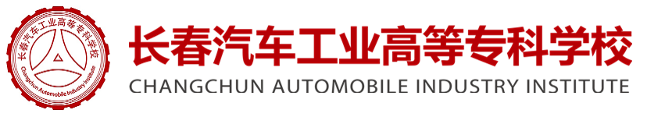

2020年全国职业院校评估

自评报告

长春汽车工业高等专科学校

二〇二〇年九月

目录

一、办学基础能力 3

（一）学校简介 3

（二）财政拨款 3

（三）教学仪器设备配置 5

（四）学校校舍 6

（五）学校信息化教学条件 7

二、“双师”队伍建设 8

（一）教师队伍结构有新变化 9

（二）教师能力有新提升 10

（三）教科研工作有新成果 11

三、专业人才培养 11

（一）专业建设有新成绩 11

（二）课程建设有新发展 12

（三）校企融合有新推进 12

（四）实习管理有新进展 13

（五）教学管理有新突破 13

四、学生发展 14

（一）毕业生职业资格证书获取情况 14

（二）就业质量不断提升 16

（三）就业层次不断升级 20

五、社会服务能力 23

（一）学校专业设置 24

（二）为企业提供技术服务 26

（三）打造培训服务亮点项目 27

**长春汽车工业高等专科学校**

**2020年全国职业院校评估自评报告**

# 一、办学基础能力

## （一）学校简介

学校前身为创办于1952年中国一汽所建立的长春汽车技术学校，是中国第一所专门为汽车工业培养人才的学校。1979年开办全日制专科教育；2009年划归长春市政府管理。

学校位于长春市汽车经济技术开发区，占地面积54万平方米，建筑面积25.8万平方米，面向全国28个省招生，录取率多年稳定在 90%以上。全日制在校生近1万人，专任教师504人，副教授以上职称教师占专任教师的比例约三分之一。拥有国家级教学团队1个，省优秀教学团队6个，长春市技能名师工作室3个，长春市教学名师工作室8个；国家“万人计划”教学名师1人国家“万人计划”教学名师1人，长白山技能名师18人，省教学名师3人，长春工匠 14人，具有国际企业认证资质的专业教师128人,“双师型”教师占专业教师比例80%，聘请大国工匠、技术能手等企业兼职教师235人。学校近两届连续获得国家教学成果二等奖。连续5年承办全国职业院校技能大赛，获得一等奖14项。

## （二）财政拨款

**1.国家财政拨款**

近年来，长春市政府及长春市教育局极为重视职业教育及职业教育的发展，加大了对职业院校教育的资金投入。我校的国家财政性教育经费及生均拨款稳中有升，主要资金都用于学校各类建设，使得学校有了进一步长足的发展。2017年度国家财政性教育经费为15112.37万元；2018年度达到了20407.78万元；而2019年度虽略有下降，为17746.62万元，但仍高于2017年度的教育经费。经费收入包括了事业收入、学杂费收入、其他收入等。

**表1-1办学经费收入情况 单位：万元**

|  |  |  |  |  |
| --- | --- | --- | --- | --- |
| **项目** | **年度** | **2017** | **2018** | **2019** |
| 办学  经费 | 国家财政性教育经费 | 15112.37 | 20407.78 | 17746.62 |
| 事业收入 | 9586.19 | 9228.83 | 10657.57 |
| 学杂费收入 | 6795.4 | 6698.04 | 6990.66 |
| 其他收入 | 55.39 | 195.23 | 156.89 |

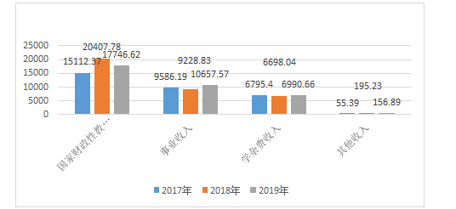

**图1-1办学经费收入（单位：万元）**

**2.学校事业收入**

在省市政府及长春市教育局关心与支持下，学校逐年加大了对下属各学院各项事业建设的投入， 有力地保障了学校各项事业稳步发展与推进。2017年度学校一般公共预算安排的教育经费为12814.3万元；2018年度为14462.16万元；而2019年度为5231.28万元。

**表1-2国家财政性教育经费及生均拨款 单位：万元**

|  |  |  |  |  |
| --- | --- | --- | --- | --- |
| **项目** | **年度** | **2017** | **2018** | **2019** |
| 国家财政性教育经费 | 一般公共预算安排的教育经费 | 12814.3 | 14462.16 | 5231.28 |
| 校办产业和社会服务收入用于教育的经费 | 2084.27 | 1845.62 | 1915.34 |
| 其它属于国家财政性教育经费 | 213.8 | 4100 | 600 |

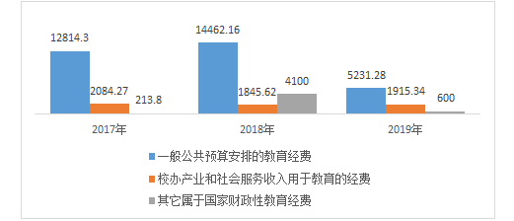

**图1-2国家财政性教育经费及生均拨款（单位：万元）**

**3.社会捐赠**

除了筹措办学经费外，学校还积极优化各类资源配置，鼓励与支持社会、企业单位及个人通过各种渠道对学校的财力与资源予以支持。2017年学校得到的社会与企业的捐赠为1152万元；2018年为1255万元；2019年为1383.45万元，逐年累进。

**表1-3社会捐赠情况 单位：万元**

|  |  |  |  |  |
| --- | --- | --- | --- | --- |
| **项目** | **年度** | **2017** | **2018** | **2019** |
| 社会  捐赠 | 捐赠收入 | 1152 | 1255 | 1383.45 |

## 

**图1-3社会捐赠情况（单位：万元）**

## （三）教学仪器设备配置

为了进一步提升教师的教科研能力，满足学校师生教学、学习与生活需求，学校在原有教学设备设施的基础上，新建和扩建了汽车实训基地、机电实训基地和实训实验室。2017年学校教学仪器设备产权为20027.29万元，非学校产权独立使用2335.34，企业提供的实践教学设备859.98万元；2018年则分别为20027.9万元，2711.89万元，948.84万元；2019年教学仪器设备达到了22303.84万元，非学校产权独立使用为2916.82万元，企业提供的实践教学设备2260. 14万元。学校教学仪器设备整体上了一个较高的台阶。

**表1-4教学仪器设备配置情况 单位：万元**

|  |  |  |  |  |
| --- | --- | --- | --- | --- |
| **项目** | **年度** | **2017** | **2018** | **2019** |
| 教学仪器设备资产总值 | 学校产权 | 20027.29 | 20027.9 | 22303.84 |
| 非学校产权独立使用 | 2335.34 | 2711.89 | 2916.82 |
| 企业提供的实践教学设备值 | 供学校使用 | 859.98 | 948.84 | 2260. 14 |

## 

**图1-4教学仪器设备配置（单位：万元）**

## （四）学校校舍

目前，学校由原来占地面积为50万平方米，发展到今天占地总面积为54万平方米，有力提升了教学科研及辅助用房面积和行政办公用房面积的扩大；如今，教学科研及辅助用房面积为179941.3万平方米，行政办公用房面积为2528万平方米。

**表1-5学校校舍**

|  |  |  |  |  |
| --- | --- | --- | --- | --- |
| **项目** | **年度** | **院校占地面积** | **教科研及辅助用房** | **行政办公用房** |
| 学校  校舍 | 院校占地面积 | 院校占地面积（平方米） | 教学科研及辅助用房（平方米） | 行政办公用房面积（平方米） |
| 学校产权 | 540000 | 179941.3 | 2528 |

**图1-5学校校舍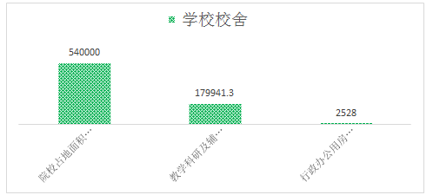（单位：平方米）**

学校在实验室、实习场所方面，取得了长足发展，使用面积不断扩大。学校努力为师生营造出了一个学习环境优雅、实习实训充足、生活氛围舒适的工作与学习环境，使校园处处体现出鲜明而又富有浓郁的文化气息。目前，学校校外实训基地为133个；校内实践基地54个；校内实践教学工位4379个；2018年学生校外实习实训基地学时总量为509200人/天。

**表1-6校内外实训基地情况**

|  |  |  |  |  |
| --- | --- | --- | --- | --- |
| **项目** | **校外实训基地** | **校内实践基地** | **校内实践教学工位** | **校外实习实训基地学时总量** |
| 校内外实训基地 | 校外实训基地数（个） | 校内实践基地数（个） | 校内实践教学工位数（个） | 2018年学生校外实习实训基地学时总量（人天） |
| 133 | 54 | 4379 | 509200 |

## 

## 图1-6校内外实训基地

## （五）学校信息化教学条件

借助信息化技术手段，学校教育形式与学习方式都发生了重大变革。学校全面启动运用信息技术来加速教学管理、教育教学与教学科研等方面的改革，其中以信息化技术为代表的数字化、网络化、智能化和多媒体化体系，基本特征为开放、共享、交互、协作。

近年来，学校对信息化建设极为重视，逐年加大对校园网络和公共服务等基础设施的资金投入，使得学校信息化技术建设成效显著。现在，学校能接入互联网出口带宽为3000Mbps；教学用终端为3960台；而网络信息点数是13447。

**表1-7学校信息化设施**

|  |  |  |  |
| --- | --- | --- | --- |
| **项目** | **互联网出口带宽** | **教学用终端（计算机）** | **网络信息点数** |
| 学校信息化设施 | 接入互联网出口带宽（Mbps） | 教学用终端（计算机）数（台） | 网络信息点数（个） |
| 3000 | 3960 | 13447 |

**图1-7学校信息化设施**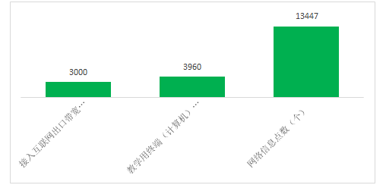

学校在信息化资源方面，数字资源总量达到了21658 GB；上网课程数393门；而无线网络方面，学校实现了信息全覆盖。

**表1-8学校信息化资源**

|  |  |  |  |
| --- | --- | --- | --- |
| **项目** | **数字资源** | **上网课程** | **无线网络** |
| 学校信息化资源 | 数字资源总量（GB） | 上网课程数（门） | 无线网络 |
| 21658 | 393 | □√全覆盖□部分覆盖□无 |

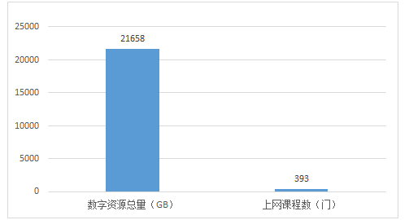**图1-8学校信息化资源**

# 二、“双师”队伍建设

近年来，长春汽车工业高等专科学校根据《中共中央、国务院关于全面深化新时代教师队伍建设改革的意见》（中发〔2018〕4号）文件精神，紧紧围绕学校发展战略，结合专业发展需要，通过加强培训、人才引进、聘请行业企业专家担任兼职教师等一系列加强师资队伍建设的制度、办法，积极创新师资队伍建设机制，不断优化师资队伍结构，不断提高专业教师科研能力和社会服务能力，全面提升人才与师资队伍的专业水平和整体素质，着力打造一支适应现代职业教育要求的师德高尚、业务精湛、结构合理、专兼结合的高素质“复合型”教师队伍，为实现学校“建设世界一流高职院校”奋斗目标提供有力保障。

## （一）教师队伍结构有新变化

截止到2019年8月31日，学校教师人数达825人，其中：专任教师504人，校内、外兼职（兼课）教师321人。

**表2-1教师队伍结构 单位：人**

|  |  |  |  |
| --- | --- | --- | --- |
| **项目** | **教师队伍** | **专任教师** | |
| 教师  结构 | 专任教师人数 | 专业教师数 | 双师型教师数 |
| 504 | 352 | 283 |

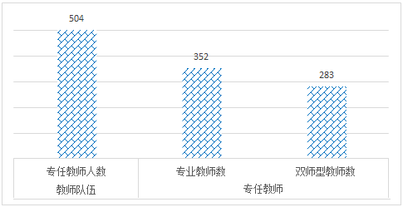**图2-1教师队伍结构（单位：人）**

从年龄、学历和职称方面看，学院教师有如下特点：

● 从年龄结构看，35岁以下的有385人，占教师总数的比例为46.67%；36～45岁之间有208人，比例为25.21%；45～60岁之间有205人,比例为24.85%；61岁及以上27人，比例为3.27%。

● 从学历结构上看，具有硕士研究生及以上学历的教师占专任教师的52.89%，具有大学学历的教师占42.54%。

● 从专业技术职称上看，具有高级职称的教师占专任教师的30.82%，具有中级职称的教师占35.98%，具有初级职称及其它的教师占26.64%。

● 从教师队伍上看，具有“双师”素质教师283人，占专任教师总数的56.15%，占专业课教师的80.40%。

## （二）教师能力有新提升

发挥名师作用，实现校企师资互通。重点做好18名“长白山技能名师”工作，加强名师的评价考核机制，充分发挥名师带徒的示范引领作用。加强兼职教师队伍管理与评价，实现校企师资互通、互用，将企业文化与专业文化有机融合。技能名师与兼职教师的作用发挥，提升我校教师队伍教学能力。

组建专家库，培育职教“金师”。一是出台《长春汽车工业高等专科学校教育专家库遴选办法》等3部规范文件，组建学校教育专家库，对教育专家进行动态管理，打造一批在全省具有影响力的教育专家队伍；二是制定“金师”评选方案，对全校教师进行分层次、分步骤、由点及面的系统培养，培育一批具有引领作用的职教“金师”。

积极组织开展教师能力比赛，指导学生参加技能大赛。二手车鉴定与评估教学团队代表吉林省参加全国大赛，并斩获国赛一等奖，实现我省高职院校国赛一等奖零的突破。另外荣获2019年吉林省高校思想政治理论课“精彩一课”一等奖；荣获2019第五届“立信杯”全国职业院校汽车专业教师能力大赛钣金维修赛项一等奖；模拟前纵梁更换维修项目第一名。荣获2019年全国二手车鉴定评估师技能大赛吉林分赛区第一名；荣获第十届“外教社杯”全国高校外语教学大赛高职组二等奖。另外，教师参赛并荣获吉林省赛一等奖4个，二等奖1个。

指导学生参加国家级、省级职业院校技能大赛，获得国家级一等奖1项，二等奖1项，获得省级一等奖11项。

2019年成功承办吉林省汽车喷漆项目和工业机械装调项目2个赛项，2020年将承办吉林省新能源汽车技术等8个赛项。

学校新能源汽车技术专业教师团队成为全国职业院校教师教学创新团队，学校获准成为国家“双师型教师培训基地”，学校承接的国家级、省级师资培训项目共计9个。

## （三）教科研工作有新成果

2019年，完成省教育厅等29项省级课题，公开发表省级及以上论文180篇，编写并公开出版教材和著作13部，申请专利12项。纵向科研技术服务到款37.8万元，横向技术服务服务到款109万元，完成红旗LS7外饰模型设计与开发等3项横向课题。

# 三、专业人才培养

## （一）专业建设有新成绩

学校被确定为中国特色高水平高职学校和专业建设计划建设学校。

学校被确定为《高等职业教育创新发展行动计划（2015—2018年）》国家优质高职学校建设单位，获得国家级高职创新发展行动计划骨干专业6个。

推进专业升级赋能，瞄准移动互联、人工智能、大数据等产业发展前沿技术，组织开展2020年新专业申报工作，完成工业设计、数字媒体应用技术、人工智能技术服务、大数据技术与应用、移动互联应用技术、氢能技术应用、智能产品开发、智能终端技术与应用、智能监控技术应用等9个专业的申报工作。

## （二）课程建设有新发展

推进课程教学管理信息化进程，与江苏金智科技股份有限公司共同开发符合学校教学特点的教学管理系统。全校1086门课程资源全部录入智能教务系统。完善人才培养数据采集平台建设，精准采集学校教学相关数据，根据教育部《普通高等学校军事课建设标准》的通知要求，完成学校军事课的改革调整。推进学校在线课程建设项目，3门在线开放课程入选吉林省项目，其中1门被推荐到国家评选。实施“高效课堂”建设，校领导带头走进课堂听课，教学质量进一步提升。

## （三）校企融合有新推进

推进现代学徒制建设，新能源汽车技术等4个专业入选吉林省现代学徒制试点项目，汽车实验技术等4个市级现代学徒制试点通过项目验收。编制全国首批现代学徒制试点单位典型案例，成功经验在全国职业院校推广。制定《一岗双徒项目实施方案》，校企教师团队合作开发新课程5门，与大众—一汽发动机（大连）探索“一岗双徒”实践教学，项目推进成效显著。

## （四）实习管理有新进展

出台《长春汽车工业高等专科学校企业实习大纲》等3部规范性文件，规范学生实习管理，完成到一汽—大众汽车有限公司、一汽解放公司等50多家企业的3775名学生的实习管理工作。结合各专业特点和实习内容，科学制订27个实习方案，合理安排教学实习。按照就地就近、实习条件稳定的原则，为学生选择专业对口、设施完备、技术先进、管理规范、符合安全生产等法律法规要求的单位进行实习，实习管理实现0事故。加强校内实习基地建设，对校内130多个实习实训教学场地进行“5s”管理，提高实习实训基地建设质量和管理水平。

## （五）教学管理有新突破

不断加强、创新教学管理，陆续出台《制订（修改）专业人才培养方案的原则意见（2019年）》《长春汽车工业高等专科学校2019年中高职衔接转段考试实施方案》《2019年长春汽车工业高等专科学校教师技能大赛方案》《长春汽车工业高等专科学校教师（指导）竞赛管理办法(试行)》《学生学业导师制度管理办法》等文件，切实实施由校领导牵头的听评课制度。

以“高起点推进智慧校园建设”为中心，逐步加强信息化建设，努力提升学校的信息化水平。智慧校园服务项目按计划实施，实现了由数字校园向智慧校园的跨越发展。实现了在学校主要业务领域数字化、管理服务的互联网化、师生服务的移动化。

首次独立组织实施并圆满完成2019年高职扩招职业技能测试工作。有计划统筹开展“1+X”证书制度试点工作。首批1+X证书制度试点专业：物流管理，汽车运用与维修，智能新能源汽车。第二批1+X证书制度试点专业：电子商务数据分析，网店运营推广，工业机器人应用编程，特殊焊接技术，智能财税。其中物流管理，工业机器人应用编程和特殊焊接技术被列为省级重点。

不断加强教学管理，教学质量不断提升，获得上级教育主管部门、学生与家长、企业等的充分肯定，成功入选全国职业院校实习管理50强、职业院校教学管理50强案例名单。

# 四、学生发展

## （一）毕业生职业资格证书获取情况

2002年11月，劳动和社会保障部、教育部、人事部颁布了《关于进一步推动职业学校实施职业资格证书制度的意见》（劳社部发〔2002〕21号）文件，其中明确提出“在全社会实行学业证书、职业资格证书并重制度”的重要举措，这对提高劳动者素质，推动[就业准入制度](https://baike.baidu.com/item/%E5%B0%B1%E4%B8%9A%E5%87%86%E5%85%A5%E5%88%B6%E5%BA%A6)实施，促进职业教育改革与发展，增强毕业生就业、创业能力具有重要意义。

推行毕业生职业资格证书的意义在于：一是为毕业生提供向企业与社会展示自身才能的重要窗口，能更直接精准体现出毕业生自身的实践技能与动手能力，它是通往就业之路的最佳途径；二是毕业生职业资格证书是衔接专业与职业间的重要桥梁，是毕业生顺利走入社会与企业的关键一步。

为进一步构建现代职业教育体系，学校形成以“推行课程内容与职业标准对接”为重点，将职业标准纳入到课程标准与课程内容的设计之中，满足企业转型升级的需要；同时，立足于“毕业证书与职业资格证书对接”为目标，着力推行“双证书”制度，围绕企业需求开展订制服务，提升人才培养的针对性，搭建起校企合作、校企衔接的“立交桥”，为企业提供能“用得上，留得住”的高质量毕业生。2017 年毕业生考取职业技能等级证书及职业资格证书为1445人，获得社会认可度高的其他证书获得数为300人；2018 年获得证书为1445人，获得社会认可度高的其他证书为243人；2019获得证书为1526人，获得社会认可度高的其他证书为729人。

**表4-1毕业生考证情况 单位：人**

|  |  |  |  |  |
| --- | --- | --- | --- | --- |
| **项目** | **各类证书** | **2017** | **2018** | **2019** |
| 毕业生  考取证 | 职业技能等级证书及职业资格证书获得数（中高级） | 1445 | 1445 | 1526 |
| 社会认可度高的其他证书获得数 | 300 | 243 | 729 |

## 

**图4-1毕业生考证情况（单位：人）**

## （二）就业质量不断提升

学校各级部门高度重视就业工作及就业质量提升，始终围绕国家重大战略需求来向企业输送毕业生，如为国家“一带一路”建设服务、为新能源汽车“走出去”战略等输送高技能人才。为此，学校积极落实国家、吉林省就业工作相关要求，提出了“三个转移”的就业工作方针，即由关注学生就业数量向关注学生就业质量转移，由关注学生就业结果向关注学生培养过程转移，由关注学生就业岗位向关注学生未来可持续发展转移。2017年毕业生为3141人，毕业生直接升学数（全日制）为45人；2018年毕业生为2659人，毕业生直接升学数为84；2019年毕业生为2984人，而毕业生直接升学数达到了134人。从数据来看，学校专升本人数在逐年增加，从2017年45人，提升至2019年的134人。

**表4-2毕业生总体情况 单位：人**

|  |  |  |  |  |
| --- | --- | --- | --- | --- |
| **项目** | **年度** | **2017** | **2018** | **2019** |
| 毕业生  总体情况 | 毕业生数（全日制） | 3141 | 2659 | 2984 |
| 毕业生直接升学数（全日制） | 45 | 84 | 134 |

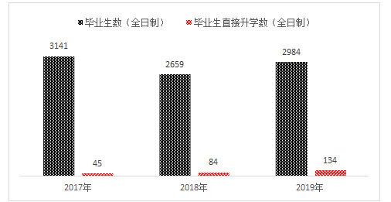**图4-2毕业生总体情况（单位：人）**

学校还组织“万人助万企”专场招聘会，参会企业557家，为毕业生提供充足的就业岗位。组织“圆梦计划”系列活动，切实提高毕业生就业综合竞争能力。密切服务“一带一路”国家对汽车技术技能人才需要，为吉林省6所学校近160名学生提供境外就业机会，学校美誉度不断增强。2017年毕业生就业为2964人，其中，自主创业为18人，中小微及基层就业为2116人，500强企业就业820人；2018年自主创业为21人，中小微及基层就业为1417人，500强企业就业889人；2019年自主创业为15人，中小微及基层就业为1793人，500强企业就业832人。

**表4-3毕业生初次就业总体情况 单位：人**

|  |  |  |  |  |  |
| --- | --- | --- | --- | --- | --- |
| **项目** | **年度** | | **2017** | **2018** | **2019** |
| 毕业生  就业 | 就业数（全日制） | | 2964 | 2452 | 2724 |
| 其中 | 自主创业数 | 18 | 21 | 15 |
| 中小微及基层就业数 | 2116 | 1417 | 1793 |
| 500强企业就业数 | 820 | 889 | 832 |

**图4-3毕业生初次就业总体情况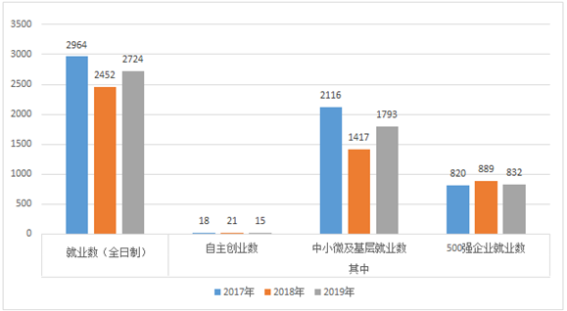（单位：人）**

开发就业岗位、加大就业宣传、完善就业渠道是学校就业工作的中心工作。2019届学校毕业生最终就业率达到95.78%，其中32%的毕业生入职世界500强企业，学校主要采取了一系列举措；逐一了解毕业生的就业需求，广泛开展了就业指导，向毕业生推介企业见习岗位；同时，举办了招聘活动，推送就业岗位，介绍了就业去向，还提供了创业服务；实施了精准的“就业一对一”帮扶计划，使得学校就业质量一直保持在较高水平。

**表4-4长春汽车工业高等专科学校2019届毕业生情况一览表 单位：人**

|  |  |  |  |  |  |  |  |  |  |
| --- | --- | --- | --- | --- | --- | --- | --- | --- | --- |
| **学院** | **专业** | **总人数** | **已就业总数** | **未就业总数** | **已就业** | **未就业** | **合计** | **专业**  **就业率** | **学院**  **就业率** |
| 汽车运用学院 | 汽车检测与维修技术四年制 | 687 | 653 | 34 | 28 | 3 | 31 | 90.32% | 95.05% |
| 汽车检测与维修技术 | 354 | 21 | 375 | 94.40% |
| 汽车电子技术 | 184 | 10 | 194 | 94.85% |
| 汽车车身维修技术 | 87 | 0 | 87 | 100.00% |
| 汽车工程学院 | 汽车制造与装配技术四年制 | 521 | 502 | 19 | 21 | 0 | 21 | 100.00% | 96.35% |
| 汽车制造与装配技术 | 262 | 10 | 272 | 96.32% |
| 汽车造型技术 | 40 | 1 | 41 | 97.56% |
| 新能源汽车技术 | 99 | 3 | 102 | 97.06% |
| 汽车试验技术 | 80 | 5 | 85 | 94.12% |
| 机械工程学院 | 数控技术四年制 | 483 | 477 | 6 | 25 | 1 | 26 | 96.15% | 98.76% |
| 数控技术 | 199 | 1 | 200 | 99.50% |
| 模具设计与制造 | 127 | 0 | 127 | 100.00% |
| 机械制造与自动化 | 126 | 4 | 130 | 96.92% |
| 电气工程学院 | 电气自动化技术四年制 | 617 | 595 | 22 | 15 | 0 | 15 | 100.00% | 96.43% |
| 工业机器人技术四年制 | 15 | 1 | 16 | 93.75% |
| 工业机器人技术 | 44 | 0 | 44 | 100.00% |
| 电气自动化技术 | 173 | 7 | 180 | 96.11% |
| 机电一体化技术 | 266 | 11 | 277 | 96.03% |
| 焊接技术与自动化 | 82 | 3 | 85 | 96.47% |
| 汽车营销学院 | 汽车营销与服务 | 582 | 561 | 21 | 267 | 14 | 281 | 95.02% | 96.39% |
| 保险 | 141 | 2 | 143 | 98.60% |
| 物流管理 | 153 | 5 | 158 | 96.84% |
| 五大学院合计： | | 2890 | 2788 | 102 | 五大学院就业率 | | | 96.47% | |
| 五年一贯制 | 机电一体化技术 | 94 | 70 | 24 | 19 | 14 | 33 | 57.58% | 74.47% |
| 数控技术 | 30 | 5 | 35 | 85.71% |
| 汽车检测与维修技术 | 21 | 5 | 26 | 80.77% |
| 全校总计： | | 2984 | 2858 | 126 | 全校总就业率 | | | **95.78%** | |
| 全校未就业率 | | | **4.22%** | |

## （三）就业层次不断升级

学校进一步加大就业市场开拓的力度，形成了多元化一体的就业市场格局，与国内800多家重点用人单位建立日常沟通机制，如先后与一汽—大众、吉利汽车以及德国、英国、法国、日本等众多家中外企业开展定制培养，开办56个高端品牌合作项目，专业校企深度合作覆盖率100%，专业课理实一体化教学覆盖率达100%，工学交替实践教学与半年顶岗实习覆盖率100%。如今，学校成为了一汽海外人才培训基地，120多名毕业生伴随中国一汽的汽车产品走向“一带一路”沿线国家。

**1.地区流向**

2019届毕业生就业分布广泛，东北地区、东部沿海和北部沿海地区是毕业生的主要就业流向；如毕业生流向东部沿海达11.54%，北部沿海6.42%，南部沿海1.76%，黄河中游1.59%，长江中游1.44%，西南地区0.71%，西北地区0.51%。

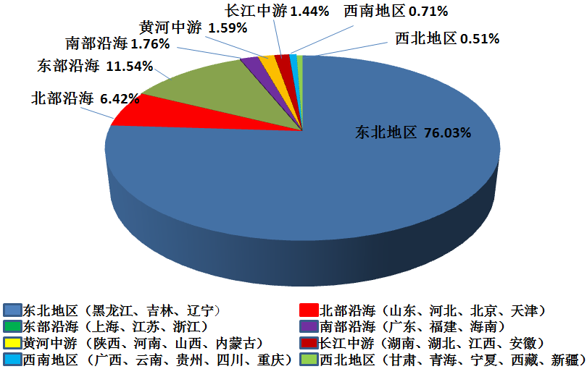**图4-4 毕业生就业地区示意图（八大区域）**

**2.行业流向**

我校毕业生主要在制造业、批发零售、居民服务、交通运输等行业就业工作；其中在制造业就业的毕业生为1425人，占47.75%，为最主要的行业流向；居民服务行业主要流向是汽车4S店，毕业生为318人，占10.78%；金融就业的毕业生为140人，占4.75%；而从事交通运输、仓储和邮政的毕业生为137人，占4.65%，在批发与零售业方面，学校的毕业生为110人，占3.73%。

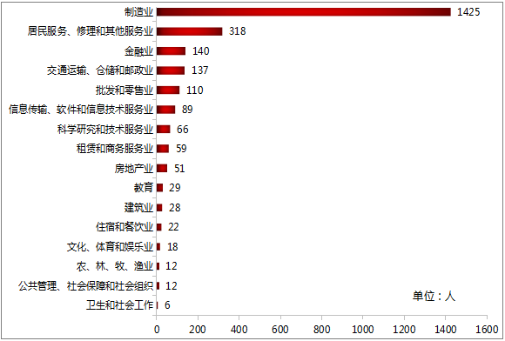图4-5 毕业生就业行业流向

**3.单位流向**

围绕国家产业，学校系统地开展了精准就业指导服务与职业生涯规划教育；同时，按照专业设置拓展就业方向，从图4-6中看出，就业单位流向发生转变，其中民营、股份制、创业单位的毕业生占53.85%；国有企业占17.16%；三资企业占13.54%；而升学占4.59%，机关事业单位占0.74%，应征入伍占0.47% 。

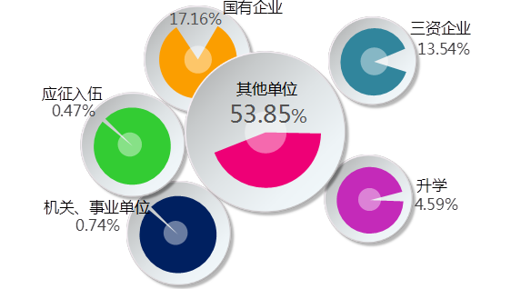图4-6 毕业生就业单位流向示意图

# 五、社会服务能力

目前，学校共开设25个专业，形成了紧密围绕汽车产业价值链与市场人才需求所构建的五大专业群：汽车制造与装配技术专业群，新能源汽车技术专业群，汽车研发服务专业群，汽车制造服务专业群和汽车智慧服务专业群，其中5个国家级示范专业、5个省级示范专业、3个全国高职高专首开专业，牵头修订6个国家专业目录，是全国唯一一所面向汽车全产业链办学的专科学校。

## （一）学校专业设置

多年来，学校一直坚持以“服务企业、服务社会、培养满足企业需求的高质量毕业生”为办学特色，专业设置鲜明，师资力量雄厚。根据学校办学指导思想、发展目标、区域经济定位以及企业需要，构建出汽车制造与装配技术，新能源汽车技术，汽车研发服务，汽车制造服务和汽车智慧服务五大专业群。

**表5-1 学校专业设置**

|  |  |  |  |  |
| --- | --- | --- | --- | --- |
| **项目** | **专业**  **群名称** | **专业设置** | **培养方向** | **就业行业/产业** |
| 1 | 汽车制造与装配技术专业群 | 汽车制造与装配技术 | 汽车装配（发动机、底盘、内饰件、电气系统）、汽车调试（四轮定位、制动测试、电气测试、灯光测试）、汽车生产现场管理（人员管理、设备管理、物料管理、制度管理、环境管理） | 汽车类公司、企业、小微企业 |
| 工业机器人技术 | 机器人自动线设备运行维护、维修测试、机器人销售、机器人售后服务维修 | 机器人研发、制造、生产公司、企业、小微企业 |
| 数控技术 | 汽车制造业的产品设计、机床操作、工装销售、工艺设计、设备维修、产品检测、设备管理 | 数控研发、制造、生产公司、企业、小微企业 |
| 电气自动化技术 | 电气维修、安装调试、企业转型升级技术改造 | 电气类公司、企业、小微企业 |
| 模具设计与制造 | 模具设计、模具制造、管理、服务 | 模具设计、模具制造、管理、服务公司、企业、小微企业 |
| 2 | 新能源汽车技术专业群 | 新能源汽车技术 | 新能源汽车试验（产品试验工、汽车道路试验工）、汽车制造（零部件制造、整车装配、生产现场管理）、新能源汽车售后技术服务 | 汽车类公司、企业 |
| 汽车智能技术 | 智能网联汽车辅助研发、车辆试验、传感器及高精地图标定、整车及智能电子部件安装调试、维护管理、售后网络服务、检测维修 | 智能网联公司、小微企业 |
| 汽车电子技术 | 汽车电子维修、汽车测试、汽车电子高新技术 | 汽车销售4S店、汽车维修站、小微企业 |
| 汽车检测与维修技术 | 汽车检测与维修、质量检测 | 汽车销售4S店、汽车维修站、小微企业 |
| 汽车营销与服务 | 整车售后，售后服务流程、售后服务接待、汽车金融保险、汽车精品接待 | 4S店、企业销售 |
| 3 | 汽车研发服务专业群 | 汽车试验技术 | 新能源汽车道路试验（传感器的安装与连接、数据采集、试验车辆驾驶）、整车台架试验（油耗试验、排放试验、试验主机设备与数据监控）、新能源汽车测试（动力电池包、电机控制器）、智能网联汽车测试 | 汽车类公司、企业 |
| 汽车造型技术 | 汽车造型二维转三维 | 汽车类造型与设计公司 |
| 汽车改装技术 | 汽车改装、汽车内外饰改装、汽车内饰设计、汽车性能提升、赛车技术服务 | 汽车改装公司 |
| 4 | 汽车制造服务专业群 | 机电一体化技术 | 机电设备设计、加工、安装、调试、使用和售后 | 产品研发、制造、生产公司、企业、小微企业 |
| 智能控制技术 | 维修维护、安装、调试、改造与集成应用、售前与售后服务 | 智能维修维护、安装、调试、改造与应用公司 |
| 物联网应用技术 | 物联网相关专业的产品生产、技术服务、维护维修、产品推广、营销工作 | 物联网相关公司 |
| 焊接技术与自动化 | 生产一线复杂程度焊接生产操、现场施工、焊接质量检测、焊接生产组织管理 | 机械类公司、企业、小微企业 |
| 机械制造与自动化 | 汽车零部件的设计制造、产品检测、工艺设计、现场管理、售后服务 | 设计制造、产品检测、工艺设计公司、企业 |
| 机械产品检测检验技术 | 质量技术监督、机械加工产品质量检测、检测设备的操作与维护 | 质量技术监督部门 |
| 数控设备应用与维护 | 数控机床装调、数控机床售后服务、数控维修、设备运行 | 数控生产厂家、公司、企业 |
| 工业工程技术 | 设备规划与布局、产品质量监控、生产制造系统改善 | 设备规划与布局、产品质量监控公司、企业 |
| 5 | 汽车智慧服务专业群 | 物流管理 | 采购、存储、配送、运输、信息处理、供应链规划 | 物流行业、快递行业 |
| 汽车车身维修技术 | 汽车车身修复、涂装修复、汽车美容、 | 汽车销售4S店、汽车维修站、小微企业 |
| 统计与会计核算 | 大数据、云财务、财务共享 | 各类公司、事务所、小微企业 |
| 保险 | 事故车辆鉴定、定损理赔 | 保险公司、理赔公司 |

## （二）为企业提供技术服务

**1.政府购买服务与提供技术服务**

高职院校服务经济社会是责任，更是义务，它不仅只体现在教育教学、教学科研等方面，更应体现在如何高效发挥高职院校回馈社会、服务社会的能力上，这是高职院校自身发展必不可少的需要。从2017年到2019年，学校通过政府购买服务以及技术服务，很好地发挥了服务社会这一功能。2017年扶贫专项为691.63万元，社会人员培训为106.87万元；2018年扶贫专项为692.6，社会人员培训为323.17万元；2019年扶贫专项为815.24万元，社会人员培训为137.14万元。

**表5-2学校购买服务与技术服务到款 单位：万元**

|  |  |  |  |  |
| --- | --- | --- | --- | --- |
| **项目** | **年度** | **2017** | **2018** | **2019** |
| 政府购买服务到款 | 扶贫专项 | 691.63 | 692.6 | 815.24 |
| 社会人员培训 | 106.87 | 323.17 | 137.14 |
| 技术服务到款 | 纵向科研 | 18.44 | 5.1 | 37.8 |
| 横向技术服务 | 632.21 | 230 | 109 |
| 培训服务 | 1627.2 | 1605.96 | 1882 |
| 技术交易 | 118.14 | 0 | 0 |

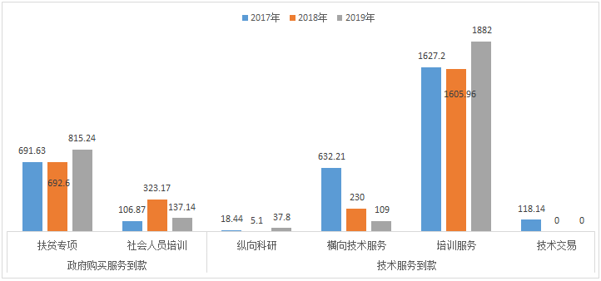**图5-2学校购买服务与技术服务到款（单位：万元）**

**2.拓展深度服务企业能力**

组织专班实施“万人助万企”活动，学校领导班子带领处科级干部组成10个助企工作组，对接23户企业进行包保帮扶，与汽车零部件生产企业签署校企合作协议，为企业转型升级提供全方位服务。继续推进“成蝶计划”，被吉利集团评为汽车“优秀校企合作单位”，连续四年获得企业高度认可。

**3.挖掘个性化服务及资源**

学校深入挖掘企业优秀资源，连续三年获得吉林省全民终身学习活动周工作先进单位，长白山技能名师黄维祥获得“全国事迹特别感人的百姓学习之星”（全国前十）。学校还持续推进“名师牵手筑梦社团”建设，印制《匠心筑梦》手册，并选聘68位企业技能名师加入学校继续教育资源库；同时，邀请中国一汽集团公司齐嵩宇、金涛、黄维祥国家级工匠等加入讲师团，为全校学生授课。

**4.广交广聚各行各业朋友**

隆重召开校友会成立大会，邀请220名校友返校参加校友活动，举办“不忘初心、协同发展”第二届校友论坛，召开首届校友企业专场招聘会，共建校友会交流群20个，校友在线活跃参与人数超过5000人。牵头组织“双百”优秀校友活动，充分展示优秀校友的领军人才事迹。

## （三）打造培训服务亮点项目

**1.探寻服务亮点**

汇聚校企资源，完成各级各类培训10万人日。全面推进一汽“实习代培”项目，打造特色“国家大学生教学实习和社会实践基地”，共完成18所高校3901名大学生实习实践工作。依托“一汽大学技能人才培训培养基地”，孵化“红旗工匠培育”项目品牌。助力“红旗助梦计划”扶贫项目，推进河北阜平职教扶贫联合培养等工作。开展一汽集团职业技能鉴定培训，承担一汽集团各级各类技能大赛16项。

**2.全方位提供服务**

深入推进“红旗工匠”培育工程，在职业技能鉴定、技能培训、技能大赛、班组长培训、特种作业培训等基础上，拓展服务深度与广度，开展管理能力、领导力等专题培训，助力中国一汽的战略目标有效落地。2019年，完成政企校行各类认证及培训项目，截止11月28日，共计服务16374人，其中，完成职业技能鉴定、特种作业、职称评审考核认证人数累计12129人。

**加大认证培训。**完成职业技能鉴定培训、师资培训、实习代培、1+x证书认证培训项目135个，共计60444人日（表5-3）。

**表5-3 各类培训汇总表**

|  |  |  |  |  |  |
| --- | --- | --- | --- | --- | --- |
| **序号** | **项目** | **班级数** | **培训人数** | **培训人日** | **备注** |
| 1 | 实习代培 | 36 | 3901 | 15661 |  |
| 2 | 师资培训 | 11 | 101 | 1988 |  |
| 3 | 特种作业 | 27 | 1520 | 8021 |  |
| 4 | 职业技能鉴定（行业） | 20 | 1050 | 5250 | 部分统计 |
| 5 | 职业技能鉴定（通用） | 38 | 3583 | 28664 |  |
| 6 | 职业鉴定考评员培训 | 2 | 183 | 260 |  |
| 7 | 物流管理1+x培训 | 1 | 60 | 600 |  |
|  | 合计 | 135 | 10398 | 60444 |  |

**图5-3 各类培训汇总表**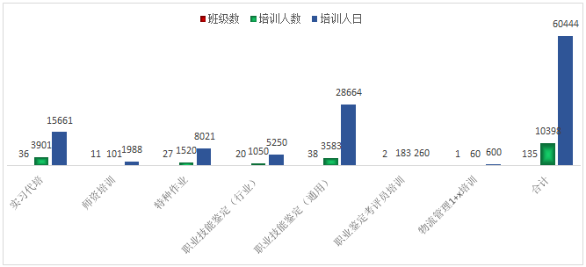

**推进企业培训及鉴定服务。**共完成一汽集团及分子公司鉴定人数达5906人（通用工种3071，行业工种2740、集团认定工种95），通过率达56.11%（具体见表5-4）。本年度鉴定包含通用工种、行业鉴定、行业认定、集团认定等四大种类，涉及59个工种、5个级别（初、中、高、技师、高级技师）。具体完成培训与鉴定情况见表5-4。

**表5-4 培训与鉴定汇总表**

|  |  |  |  |  |
| --- | --- | --- | --- | --- |
| **序号** | **工种** | **报名人数** | **通过人数** | **通过率** |
| 1 | 通用工种 | 3071 | 1776 | 57.83% |
| 2 | 行业工种 | 2330 | 1248 | 53.56% |
| 3 | 行业认定 | 410 | 245 | 59.76% |
| 4 | 集团工种 | 95 | 74 | 77.89% |

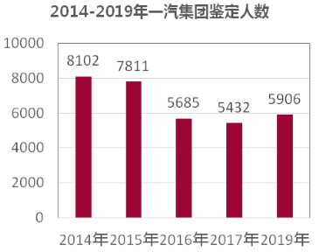

**图5-4鉴定人数**

同时，受中国一汽集团公司委托，组织我校及企业61名培训师，持续2个月完成38个工种，4633人培训。

**积极开展师资培训服务。**已完成吉林省教育厅下发的《2018年职业院校教师培训项目》中7个国家级、省级师资培训项目。9月份，我校成功申报吉林省教育厅《2019年职业院校教师培训项目》，由我校承接的国家级、省级师资培训项目共计9个。同时，与长春市职教中心已计划将开展针对中职院校骨干教师教学能力提升的定制化、个性化培训项目。具体完成培训项目情况见表5-5。

**表5-5 培训项目汇总表**

|  |  |  |  |  |  |
| --- | --- | --- | --- | --- | --- |
| **序号** | **培训项目** | **项目**  **类型** | **委托单位** | **培训时间** | **目前**  **状态** |
| 1 | 2018年度焊接企业实践培训 | 国家级 | 吉林省师资项目办 | 2019.7.1-8.1 | 完成 |
| 2 | 2018年度数控高级工培训 | 吉林省师资项目办 | 2019.7.10-8.4 | 完成 |
| 3 | 长春市中职骨干教师培训（三期） | 市级 | 长春市职教中心 | 2019.4.22-4.28 | 完成 |

**图5-5 培训项目汇总表**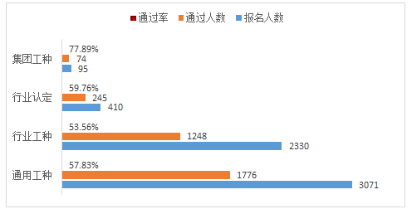

**持续开展特种作业项目服务。**完成35期共计1019人，涉及12个工种特种作业（新办、复审）报名及考试工作。围绕认证工作，培训1520人，共计8021人次，共涉及13个工种。其具体培训人员情况如下图5-6所示。

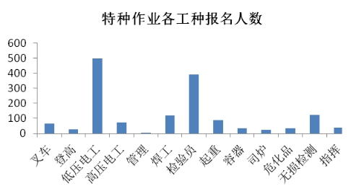

**图5-6 特种作业工项目**

在吉林省质监局的推荐下，我院与吉林省特种设备安全与节能促进会在特种设备人员培训、认证考核方面开展合作。承办其主办的吉林省特种设备检验师培训（容器、锅炉、管道、起重机械、电梯、厂内机动车），共计390人，1950人日。

面向社会开展吉林省无损检测UT、PT、MT培训。截止28日，无损检测UT（新取证）培训共计91人，1729人日；无损检测UT（复证）培训共计 31人，93人日；组织无损检测UT二级129人理论考试。

**“实习代培”服务项目已见成效。**2019年大学生实习代培项目全面推行。截至目前为止，共接待与机械、汽车、材料、工业工程等相关专业，来自东北大学、延边大学、哈尔滨理工大学、长春工业大学、长春理工大学、沈阳航空航天大学、大连理工大学、吉林大学、沈阳工业大学等18所大学（36个批次）的学生，共计完成3901名大学生，15661人次的企业实习工作，并被北京林业大学、延边大学授予校外实习基地。2019年全年四个季度的实习代培情况如图5-7所示。

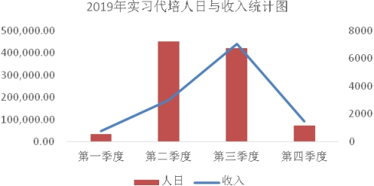

**图5-7 实习代培**

开发职称评审服务项目。完成吉林省人社厅、汽车电子协会主办的吉林省电子、电气、电力工程系列1321名专业技术人员职称答辩服务工作；完成中国一汽集团公司主办的机械工程系列1450名专业技术人员职称答辩服务工作。